**Découverte des fonctions de la chaîne fonctionnelle**

**Analyser – Communiquer**

**COURS**

**La fonction « MODULER » de la chaîne d’information**

**Chapitre 3**

**PTSI**

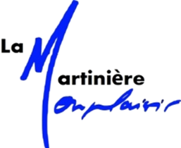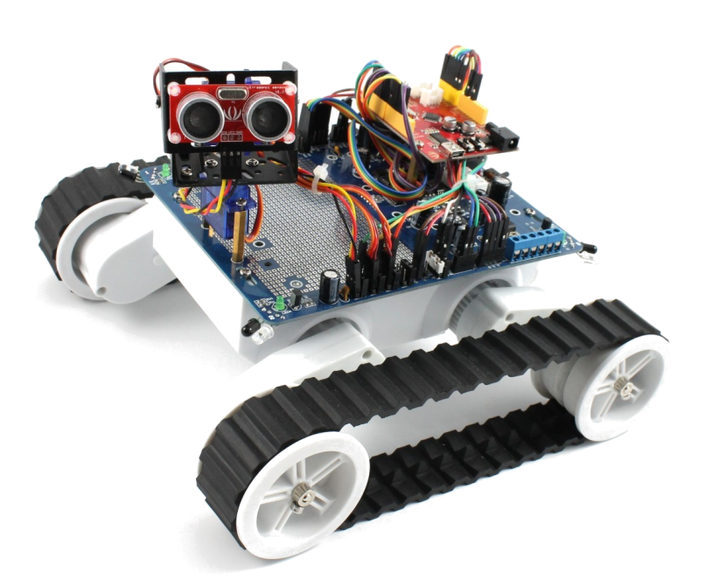

|  |  |  |
| --- | --- | --- |
| **Compétences Visées :**   |  |  | | --- | --- | | * A3-C9 : Information   + A3-C9.1 : Définition et nature, information et support d'information   + A3-C9.2 : Information discrète (TOR et numérique), codage&   + A3-C9.3 : Information analogique   + A3-C9-S1Identifier la nature et le support d’information. | * A3-C10 : Capteurs   + A3-C10.1 : Fonctions   + A3-C10.2 : Nature des grandeurs physiques d'entrées et de sorties   + A3-C10.3 : Nature du signal, support de l’information   + A3-C10-S1 : Caractériser un capteur (grandeur physique observée et utilisable, transducteur). | |

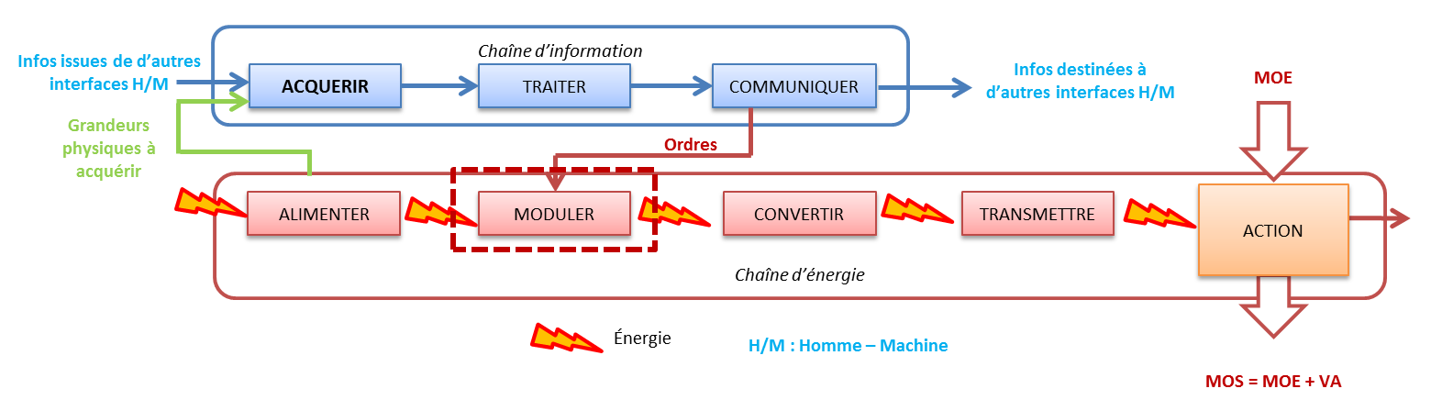

|  |  |
| --- | --- |
| *Capteur de pression*  *Université de Standford* | 1 Nature des informations 3  2 Caractéristiques des capteurs 4  2.1 Définitions 4  2.2 Problèmes de mesure 4  3 Les détecteurs – Capteurs logiques 5  3.1 Détecteurs à contact 5  3.2 Capteur pneumatique 5  3.3 Interrupteur à lame souples (ILS) 6  3.4 Détecteur photoélectrique barrage, reflex/proximité 6  3.5 Détecteur inductif 7  3.6 Détecteur capacitif 7  3.7 Critères de choix des détecteurs 8  4 Les capteurs analogiques 9  4.1 Mesures des longueurs et des angles – Potentiomètre linéaire et angulaires 9  4.2 Mesure de vitesse – Génératrice tachymétrique 9  4.3 Mesure de force et de couple – Jauges de contraintes (extenso métriques) 10  4.4 Mesure de force – Capteur piézo électrique 10  4.5 Mesure de température – Thermocouple 10  5 Les capteurs numériques 11  5.1 Mesure de position (et de vitesse) – Codeur incrémental 11  5.2 Mesure de position – Codeur absolu 11 |

# Introduction

Dans la chaîne fonctionnelle, le modulateur d’énergie (ou distributeur d’énergie ou pré actionneurs) est le composant qui fait le lien entre la chaîne d’information et la chaîne d’énergie. Ainsi, à partir d’une faible puissance énergétique provenant de la fonction « Traiter » (l’API ou la carte de commande), il peut faire transiter une grande puissance (provenant de la fonction « Alimenter » ou « Stocker ».

|  |
| --- |
| **Définition : Tout ou rien – Variateur**  Les distributeurs « tout ou rien » permettent d’envoyer toute l’énergie de l’alimentation vers le convertisseur.  Les distributeurs de type « variateur » permettent de moduler l’énergie envoyée au convertisseur. |

|  |
| --- |
| **Exemples :**  Un interrupteur de lumière peut être considéré comme un distributeur tout ou rien.  Le variateur d’une lampe halogène peut être considéré comme un … variateur. |

|  |
| --- |
| **Définition : Monostable – Bistable**  Un pré-actionneur est dit monostable s’il a besoin d’un ordre pour le faire passer de sa position de repos à sa position de travail et que le retour à sa position de repos s’effectue automatiquement lorsque l’ordre disparait : **il n’est stable que dans une seule position**.  Un pré-actionneur est dit bistable s’il a besoin d’un ordre pour passer de sa position repos à sa position travail et qu’il reste en position travail à la disparition de cet ordre. Il ne peut revenir à sa position repos que s’il reçoit un second ordre : **il est stable dans les deux positions**. |

|  |
| --- |
| **Exemple :**  Un interrupteur de lumière peut être considéré comme un distributeur bistable. Il faut appuyer dessus pour allumer une lumière et appuyer une seconde fois pour l’éteindre. |

# Les modulateurs électriques

## Les relais

## Le hacheur

## Le onduleur

## Notion de schéma électrique

# Les modulateurs pneumatiques et hydrauliques

## Éléments de la chaîne d’énergie dans les systèmes pneumatiques et hydrauliques

### Alimentation en énergie pneumatique

### Les convertisseurs d’énergie

## Les distributeurs

## Désignation des distributeurs

# Synthèse – Composants pneumatiques et hydrauliques

Dans la chaîne d’information, les … informations peuvent être de trois natures différentes : analogique, numérique et binaire. Le capteur va acquérir une grandeur analogique et va la transformer en une tension, elle-même étant aussi une grandeur analogique. Pour pouvoir être traitée, elle va d’abord être convertie en information numérique grâce à un Convertisseur Analogique Numérique (**CAN**). L’information numérique est alors traitée et stockée sous forme binaire.

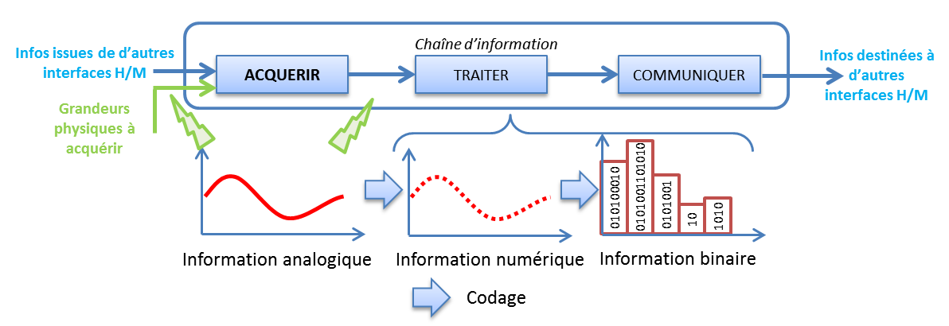

|  |
| --- |
| **Définition : Grandeur analogique**  Une information analogique peut prendre, de manière continue, toutes les valeurs possibles dans un intervalle donné. Un signal analogique peut être représenté par une courbe continue. |

|  |
| --- |
| **Exemple :**  Les grandeurs physiques (température, vitesse, position, tension, ...) sont des grandeurs analogiques. |

|  |
| --- |
| **Définition : Grandeur numérique**  Une information numérique est constituée de plusieurs bits (variables binaires 0/1). Elle est en général issue d’un traitement (échantillonnage et codage) d’une information analogique. On parle de conversion analogique – numérique (CAN). |

|  |
| --- |
| **Définition : Grandeur binaire**  Les informations logiques sont des informations binaires. Elles sont de type 0 ou 1, vrai ou faux, ouvert ou fermé, tout ou rien (TOR). |

|  |
| --- |
| **Exemple :**  Variables de type « boolean » en Python, état d’un interrupteur… |